Информация об оснащении
Наименование объекта | Адрес объекта | Назначение объекта | Площадь в м2 | Фото
ДОУ № 64  г. Липецка | г. Липецк, ул. Студеновская , 18а | Здание детского сада | 712,7 | 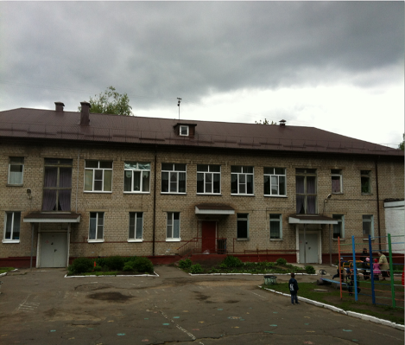

Наименование объекта | Адрес объекта | Назначение объекта | Площадь в м2 | Фото
ДОУ № 64  г. Липецка | г. Липецк, ул. Елецкая, 8а | Здание детского сада | 229,6 | 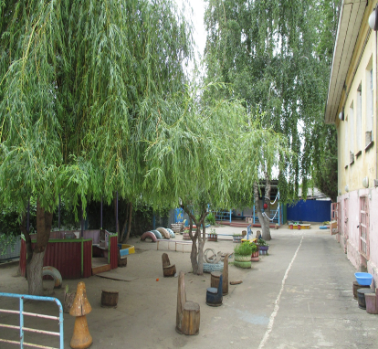
Информация о наличии объектов питания и охраны здоровья обучающихся
Наименование объекта | Оснащение | Площадь в м2 | Фото
Пищеблок  (с кладовой)  г. Липецк, ул. Студеновская , 18а, ул. Елецкая, 8а | Электроплита (2 шт.), жарочный шкаф (3 шт.), электрическая мясорубка (2 шт.), холодильники бытовые (8 шт.), протирочная машина (2 шт.), мясорубка, овощерезка, принудительная вентиляция (2 шт.), кухонное оснащение: мойки из нержавеющей стали (6 шт.), нержавеющие разделочные столы (6 шт.), весы механические (4 шт.). металлический стеллаж (4 шт.) | 50,2  35,4 | 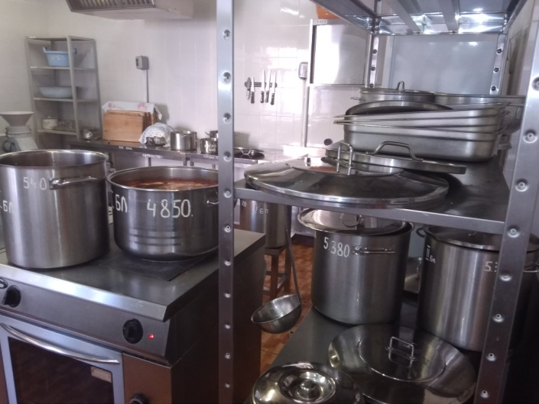
Медицинский кабинет  г. Липецк,  ул. Студеновская , 18а, ул. Елецкая, 8а | Передан по договору в безвозмездное пользование Липецкой детской поликлинике №1 ГУЗ «ЛГДБ №1».  Обслуживает 2 медицинских сестры.  Оборудование: картотека, медицинская документация, ростомер, медицинские весы, медицинский инструментарий, стол медицинский, шкаф медицинский, мойка, умывальник, бактерицидная лампа, холодильник для медикаментов, телефон, ноутбук. | 23,6  12,5 | 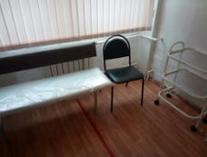  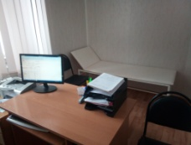
Прачечная, гладильная | Оборудование: стиральная машина-автомат, сушильные барабаны, ванна, электроутюг, стол для глажки, хозяйственный шкаф, моющие средства. | 18,8  12,9 | 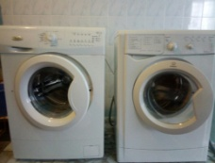

Сведения о наличии оборудованных учебных кабинетов, объектов для проведения практических занятий, объектов спорта, средств обучения и воспитания
Наименование объекта | Оснащение | Площадь в м2 | Фото
Зал для музыкальных занятий (используется для проведения физкультурных занятий)  ул. Студеновская ,  Ул.Елецкая,8а  Групповая комната  (используется для проведения музыкальныз и физкультурных занятий) | Расположен на 2 этаже.  Используется для проведения утренников, развлечений и занятий по музыкальной деятельности и занятий.  Оборудование:  В зале имеется: фортепиано, музыкальный центр, с комплектом микрофонов, детские музыкальные инструменты шумовые (звенящие, деревянные), стул детский (30 шт.), стул взрослый (30 шт.), подставка для музыкального центра, атрибуты для инсценировок, наборы кукольных театров, ширма, маски, тематическое оформление к праздникам, учебно-методическая литература, фонотека. | 61,6  51,6 | 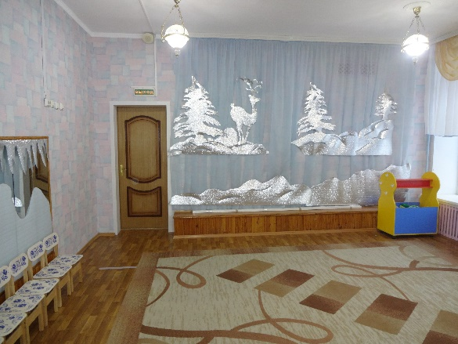  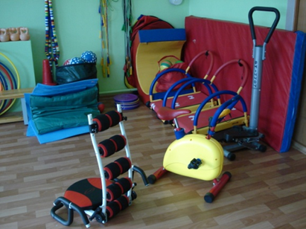  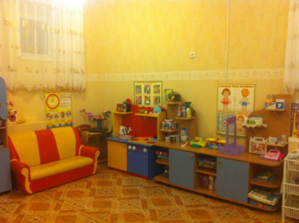
Кабинет педагога-психолога  Ул.Студеновская, 13а | В ДОУ есть кабинет педагога-психолога. Кабинет расположен на 1 этаже.  Оборудование: стол для пескотерапии с подсветкой, мольберт прозрачный, мягкие диванчики – 2 шт, мягкие модули, дидактический материал, коррекционно-педагогическая литература, развивающие пособия, игрушки, компьютер, шкафы, стеллажи для пособий и литературы, стол детский (7 шт.), стул взрослый (1 шт.), стул детский (4 шт.), стол взрослый демонстрационная доска. | 11,5 | 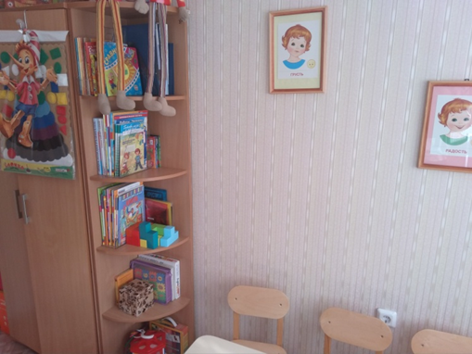
Методический кабинет  Ул.Студеновская, 13а | Расположен на 2 этаже.  Оборудование: письменный стол (1 шт); компьютер (1 шт); принтер (1 шт); стеллажи для методической литературы, действующая документация, дидактические пособия, проектор. | 9,6 | 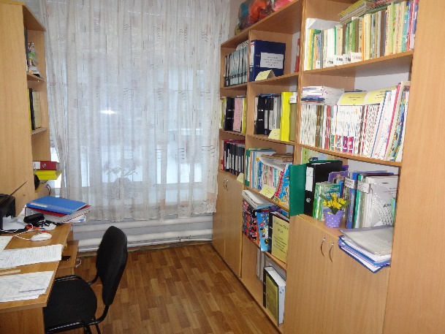

Помещение группы 01 (1-я младшая)  Ул.Студеновская,13а | Группа расположена на 1 этаже, имеет отдельный вход. В группе имеется отдельная спальня, раздевалка, игровая, туалет. Групповое помещение оснащено мебелью, отвечающей гигиеническим и возрастным требованиям для дошкольных образовательных учреждений (столы, стулья, кровати, шкафы для игрушек, полки) игровым оборудованием, мольбертами, учебно-методическими пособиями в соответствии с возрастом. В раздевалках имеются информационные стенды, витрина для тематических выставок, уголки познания со сменными экспозициями, настенная «галерея детских работ» | 49,7 | 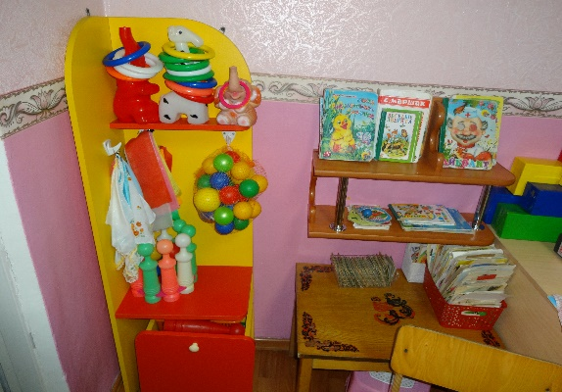  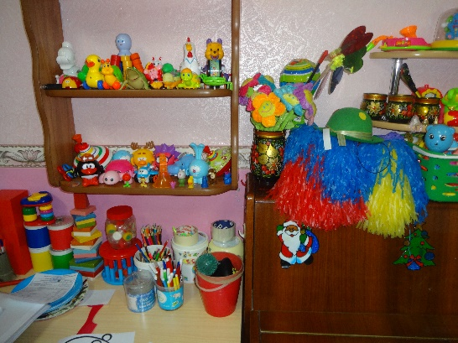
Помещение группы 06 | Группа расположена на 1 этаже, имеет отдельный вход. В группе имеется отдельная спальня, раздевалка, игровая, туалет. Групповое помещение оснащено мебелью, отвечающей гигиеническим и возрастным требованиям для дошкольных образовательных учреждений (столы, стулья, кровати, шкафы для игрушек, полки) игровым оборудованием, мольбертами, учебно-методическими пособиями в соответствии с возрастом. В раздевалках имеются информационные стенды, витрина для тематических выставок, уголки познания со сменными экспозициями, настенная «галерея детских работ» | 49,9 | 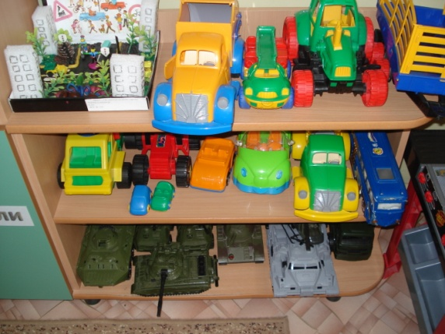  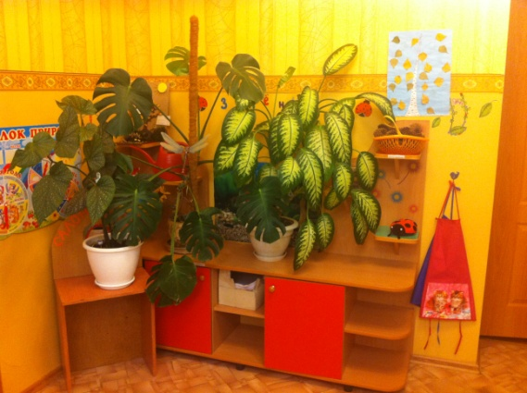
Помещение группы 03 | Группа расположена на 1 этаже, имеет отдельный вход. В группе раздевалка, игровая, туалет. Групповое помещение оснащено мебелью, отвечающей гигиеническим и возрастным требованиям для дошкольных образовательных учреждений (столы, стулья, кровати, шкафы для игрушек, полки) игровым оборудованием, мольбертами, учебно-методическими пособиями в соответствии с возрастом. В раздевалках имеются информационные стенды, витрина для тематических выставок, уголки познания со сменными экспозициями, настенная «галерея детских работ. | 47,6 | 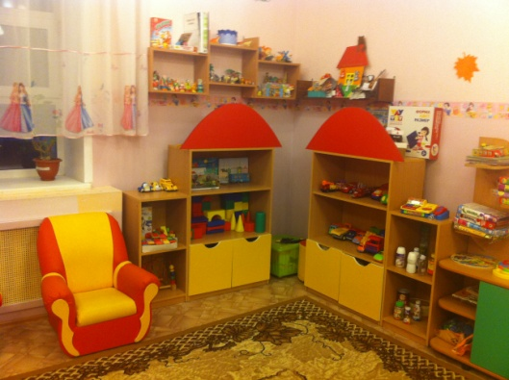
Помещение группы 04 | Группа расположена на 2 этаже. В группе имеется раздевалка, игровая, туалет. Групповое помещение оснащено мебелью, отвечающей гигиеническим и возрастным требованиям для дошкольных образовательных учреждений (столы, стулья, кровати, шкафы для игрушек, полки) игровым оборудованием, мольбертом, учебно-методическими пособиями в соответствии с возрастом. В раздевалках имеются информационные стенды, витрина для тематических выставок, уголки познания со сменными экспозициями, настенная «галерея детских работ | 64,7 | 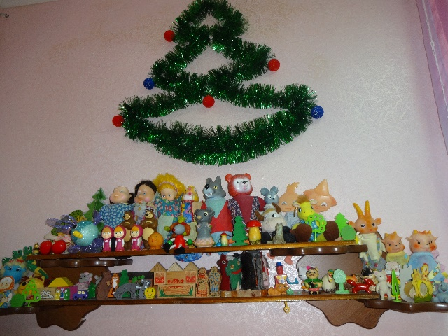  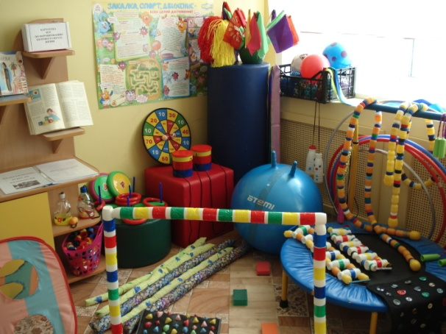
Помещение группы 05 | Группа расположена на 2 этаже, вход в группу через боковую дверь. В группе имеется отдельная спальня, раздевалка, игровая, туалет, кабинет логопеда. Групповое помещение оснащено мебелью, отвечающей гигиеническим и возрастным требованиям для дошкольных образовательных учреждений (столы, стулья, кровати, шкафы для игрушек, полки) игровым оборудованием, мольбертами, учебно-методическими пособиями для детей. В раздевалках имеются информационные стенды, витрина для тематических выставок, уголки познания со сменными экспозициями, настенная «галерея детских работ» | 62,3 | 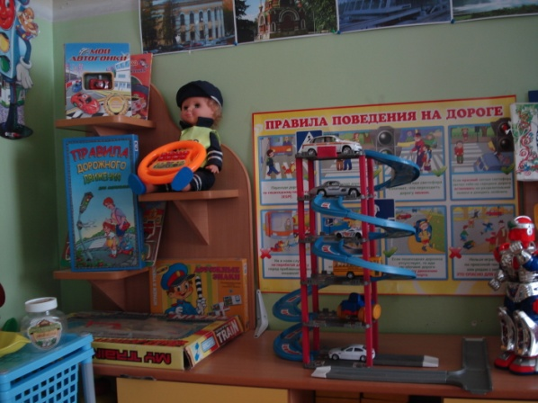
Помещение группы 02 | Группа расположена на 2 этаже. В группе имеется раздевалка, игровая, туалет. Групповое помещение оснащено мебелью, отвечающей гигиеническим и возрастным требованиям для дошкольных образовательных учреждений (столы, стулья, кровати, шкафы для игрушек, полки) игровым оборудованием, мольбертами, учебно-методическими пособиями для детей. В раздевалках имеются информационные стенды, витрина для тематических выставок, уголки познания со сменными экспозициями, настенная «галерея детских работ» | 49,7 | 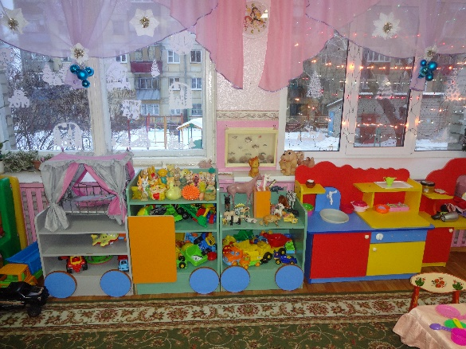
Ул. Елецкая, 8а  Помещение группы  07 | Группа расположена на 1 этаже, вход через центральную дверь. В группе имеется игровая, спальня, туалетная комната. Групповое помещение оснащено мебелью, отвечающей гигиеническим и возрастным требованиям для дошкольных образовательных учреждений (столы, стулья, кровати, шкафы для игрушек, полки) игровым оборудованием, мольбертами, учебно-методическими пособиями для детей в соответствии с возрастом. В раздевалках имеются информационные стенды, витрина для тематических выставок, уголки познания со сменными экспозициями, настенная «галерея детских работ» | 49,7 | 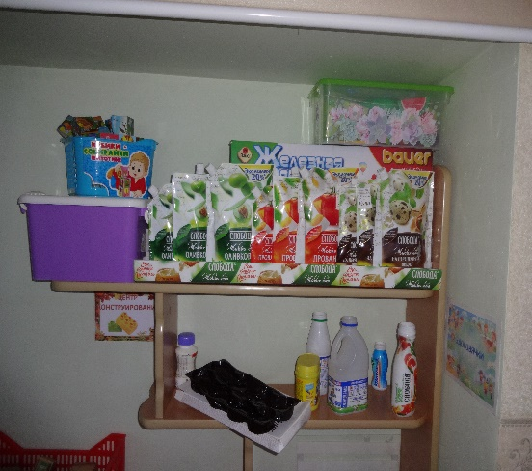
Помещение группы 08 | Группа расположена на 1 этаже, вход через центральную дверь. В группе имеется игровая, туалетная комната. Групповое помещение оснащено мебелью, отвечающей гигиеническим и возрастным требованиям для дошкольных образовательных учреждений (столы, стулья, кровати, шкафы для игрушек, полки) игровым оборудованием, мольбертами, учебно-методическими пособиями в соответствии с возрастом, учебно-методическими пособиями для детей в соответствии с возрастом. В раздевалках имеются информационные стенды, витрина для тематических выставок, уголки познания со сменными экспозициями, настенная «галерея детских работ» | 39,6 | 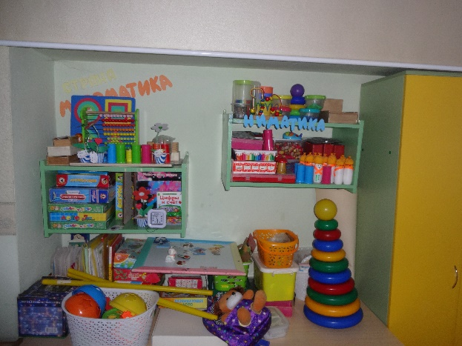
Помещение группы 09 | Групповое помещение расположено на 1 этаже, вход через центральную дверь. В группе игровая, спальня, туалетная комната. Групповые помещения оснащены мебелью, отвечающей гигиеническим и возрастным требованиям для дошкольных образовательных учреждений (столы, стулья, кровати, шкафы для игрушек, полки) игровым оборудованием, мольбертами, учебно-методическими в соответствии с возрастом, учебно-методическими пособиями для детей с ОНР в соответствии с возрастом. В раздевалках имеются информационные стенды, витрина для тематических выставок, уголки познания со сменными экспозициями, настенная «галерея детских работ» | 51,6 | 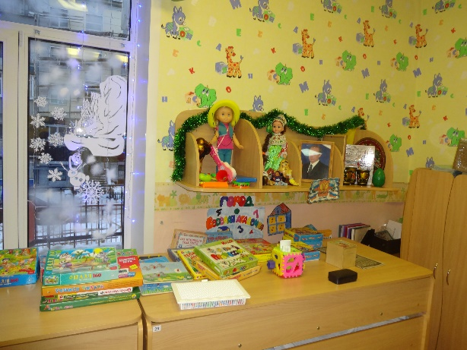
Игровые площадки | За каждой группой закреплена игровая площадка, на которой расположен теневой навес, игровое оборудование: теневой навес – 9 шт; Песочница- 9 шт; Лавочка – 9 шт; На спортивной площадке есть арка для лазания-1 шт; турник -3 шт; мостик-лаз 1 шт; лабиринт - 1шт; наклонная шведская стенка – 1 шт., бум – 2 шт., щит для метания в цель, стойки для баскетбола и волейбола – 2 шт., прыжковая яма – 1 шт. | 554,3 | 